Бекітемін:
Оқу ісі жөніндегі орынбасары: ____________________

Қазақстан Республикасы Оқу-ағарту министрлігі
______________________________________________
(білім беру ұйымының атауы)
Қысқа мерзімді (сабақ) жоспары
Механикалық толқындардың таралуы. Механикалық толқындардың интерференциясы мен дифракциясы.
(сабақтың тақырыбы)

Бөлім: | Толқындық қозғалыс
Педагогтың аты-жөні:
Күні:
Сынып: 11 | Қатысушылар саны: | Қатыспағандар саны:
Сабақтың тақырыбы: | Механикалық толқындардың таралуы. Механикалық толқындардың интерференциясы мен дифракциясы.
Оқу бағдарламасына сәйкес оқыту мақсаттары: | 11.5.1.3 –механикалық толқындардың интерференциясы мен дифракциясын мысалдармен түсіндіру
Сабақтың мақсаты: | - механикалық толқындардың интерференциясын сипаттайды  - максимум мен минимум шарттарын (Δd = kλ, Δd = (2k + 1)λ/2) жазады  - дифракция құбылысын мысалдармен түсіндіреді  - толқындардың интерференциясы мен дифракциясының практикалық қолданылуын талдайды
Құндылықтарға баулу: | «Адал азамат» бағдарламасы бойынша: Әділдік және жауапкершілік.  «Тура биде туған жоқ» (халық мақалы).  Құндылық топтық жұмыстағы жауапкершілік пен өзара құрмет арқылы жүзеге асады.
Сабақтың барысы:
Сабақтың кезеңі/ уақыт | Педагогтің әрекеті | Оқушының әрекеті | Бағалау | Ресурстар
Сабақтың басы  5 минут  Ұйымдастыру, қызығушылықты ояту, мақсат қою | Ұйымдастыру кезеңі. Сәлемдесу, түгендеу, бағалау парағын тарату.  Білімді өзектендіру: «Шынжыр». Оқушылар «№ 1 Зертханалық жұмыс "Ауадағы дыбыс жылдамдығын анықтау"» тақырыбы бойынша бір-біріне тізбектей сұрақ қояды.  Проблемалық сұрақ: Неліктен дыбысты қабырғаның арғы жағынан естиміз, бірақ сөйлеушіні көрмейміз?  Оқушылардың болжамдары тыңдалып, сабақтың тақырыбы мен мақсаты бірге анықталады. | Сұрақ құрастырады және жауап береді.  Болжам айтып, мақсатты анықтауға қатысады. | ҚБ: ауызша кері байланыс, «Бас бармақ». | Слайд  Бағалау парағы
Үй тапсырмасын тексеру  8 минут  «Төңкерілген сынып» | Оқушылар үйде тақырып бойынша бейнесабақты (Bilimland) көріп келген. Түсінікті тексеру сұрақтары:  - Min шарты? (Δd = (2k + 1)λ/2)  - Дифракция қашан айқын? (кедергі ~ λ)  - Когерентті толқындар? (жиілігі бірдей, фаза айырмасы тұрақты)  Жауаптары бойынша сынып «түсінді» / «қайталау керек» топтарына бөлінеді. | Сұрақтарға жауап береді, түсініксіз тұстарды атайды. | ҚБ: «Бағдаршам» карточкалары. | Bilimland (QR)
Терең түсіндіру  9 минут  Күрделі тұстар | Мұғалім «қайталау керек» тобымен күрделі тұстарды талдайды, «түсінді» тобы үлгі есепті өз бетінше шығарады:  - Интерференция – когерентті толқындардың қосылып, тұрақты күшею/әлсіреу көрінісін беруі.  - Max: Δd = kλ; min: Δd = (2k + 1)λ/2.  - Дифракция – толқынның кедергіні орағытуы; кедергі өлшемі λ-мен шамалас болғанда айқын.  - Дыбыс (λ ~ 1 м) есіктен оңай дифракцияланады, жарық (λ ~ 0,5 мкм) – жоқ.  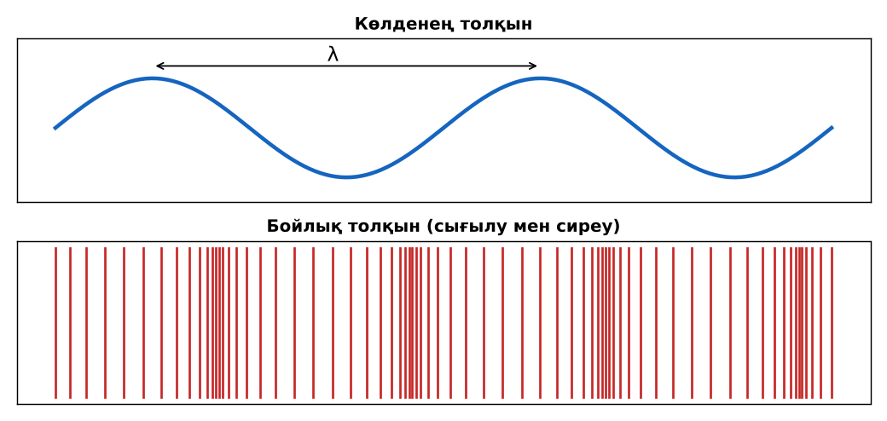  1-сурет. Толқындардың интерференциясы мен дифракциясы  Үлгі есеп / мысал. Интерференция шарты  1) Максимум: Δd = kλ.  2) Минимум: Δd = (2k + 1)λ/2.  Жауабы: Шарттар. | Топтарға бөлініп, деңгейіне сай жұмыс істейді. | Дескриптор:  - механикалық толқындардың интерференциясын сипаттайды;  - топта/жұпта белсенді жұмыс істейді.  2 балл | Физика 11-сынып оқулығы  Слайд
Бекіту  5 минут  «Үлгі бойынша есеп» | «Үлгі бойынша есеп». Мұғалім үлгі есепті тақтада шығарады (Берілгені – ХБЖ – Шешуі – Жауабы), кейін ұқсас есепті оқушылар өз бетінше шығарады.  Тапсырма: PhET «Wave Interference» симуляциясында екі көзден тараған су толқындарының интерференциясын бақылап, max/min сызықтарын белгілеңдер.  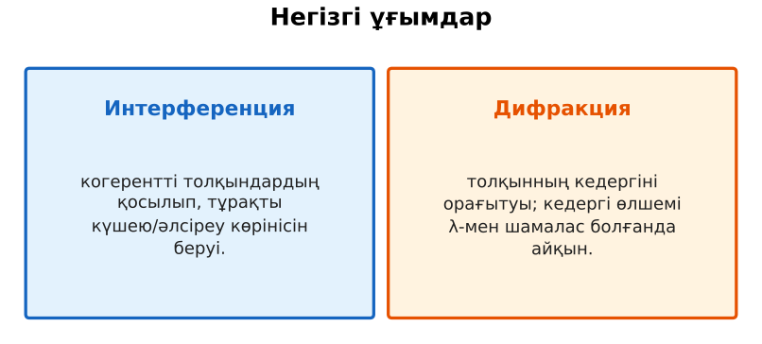  2-сурет. Негізгі ұғымдар | Тапсырманы орындайды. | Дескриптор: шешімді дұрыс рәсімдейді.  1 балл | Карточка
Сергіту сәті  2 минут | «Маятник». Оқушылар қолдарымен маятниктің тербелісін көрсетеді: баяу – жылдам – тоқтау. | Қимылмен орындайды. | – | –
Сабақтың ортасы  11 минут  Деңгейлік тапсырмалар (жеке жұмыс) | Оқушы деңгейін өзі таңдайды; А деңгейін орындаған оқушы В деңгейіне өтеді (тапсырмалар Қосымша 1-де).  А деңгейі (білу, қолдану):  Интерференция максимумының шартын жаз.  В деңгейі (талдау):  Екі когерентті көзден жүріс айырмасы 1,5 м, λ = 0,5 м. Бұл нүктеде күшею ме, әлсіреу ме?  С деңгейі (жинақтау, бағалау):  Шуды жоятын құлаққаптардың (ANC) жұмыс принципін интерференциямен түсіндір.  ЕББҚ оқушыларына: суретті тірек-сызба және қадамдық нұсқаулық; жұп-тьютор (күшті оқушымен бірге жұмыс). | Деңгейін таңдап, жеке орындайды.  Жауап кілтімен өзін-өзі тексереді. | Дескриптор:  А: максимум мен минимум шарттарын (Δd = kλ, Δd = (2k + 1)λ/2) жазады – 2 балл  В: дифракция құбылысын мысалдармен түсіндіреді – 3 балл  С: толқындардың интерференциясы мен дифракциясының практикалық қолданылуын талдайды – 4 балл | Деңгейлік карточкалар  Жауап кілті
Сабақтың соңы  5 минут  Бекіту, рефлексия, үй тапсырмасы | Бекіту: LearningApps викторинасы (мұғалім алдын ала дайындайды). Сұрақтар:  - Min шарты? (Δd = (2k + 1)λ/2)  - Дифракция қашан айқын? (кедергі ~ λ)  - Когерентті толқындар? (жиілігі бірдей, фаза айырмасы тұрақты)  LearningApps: https://learningapps.org/  Рефлексия «Шығу парағы»: стикерге бір жаңа білімін және бір сұрағын жазып, есік алдындағы тақтаға жапсырады.  Үй тапсырмасы (таңдау бойынша):  - А: §15; 3 есеп.  - В: Екі динамикпен интерференцияны бақылау.  - С: Белсенді шуды басу технологиясы туралы. | Викторинаға жауап береді.  Балын қосып, өзін-өзі бағалайды.  Рефлексия жасайды. | Дескриптор: викторина сұрақтарының 80%-ына дұрыс жауап береді – 1 балл  Шкала: 90–100% «өте жақсы», 70–89% «жақсы», 50–69% «қанағаттанарлық» | LearningApps (QR)  Kundelik.kz
Мұғалімге ескерту: оқушылар жиі жіберетін қателер
- Екі толқын әрқашан күшейеді. → Фазаға тәуелді.
Өмірмен байланыс
Шуды басатын құлаққаптар қарсы фазалы толқынмен шуды «өшіреді».
Тапсырмалардың жауап кілті
Тапсырма | Жауабы
А | Δd = kλ.
В | Δd/λ = 3 – бүтін, күшею (max).
С | Микрофон шуды «естіп», қарама-қарсы фазадағы толқын шығарады – деструктивті интерференция.
Қосымша 1 | Min.
Қосымша 2 | Тұрақты фаза айырмасы.
Үлгі есеп | Шарттар.

Қосымша 1. Оқушыға арналған тапсырмалар парағы (басып шығаруға)
Аты-жөні: ____________________ **Сынып:** __ **Күні:** ______

А деңгейі
Интерференция максимумының шартын жаз.
____________________________________________________________________________________________
____________________________________________________________________________________________

В деңгейі
Екі когерентті көзден жүріс айырмасы 1,5 м, λ = 0,5 м. Бұл нүктеде күшею ме, әлсіреу ме?
____________________________________________________________________________________________
____________________________________________________________________________________________
____________________________________________________________________________________________

С деңгейі
Шуды жоятын құлаққаптардың (ANC) жұмыс принципін интерференциямен түсіндір.
____________________________________________________________________________________________
____________________________________________________________________________________________
____________________________________________________________________________________________

Қосымша тапсырмалар
1) Δd = 1,5λ – max/min?
____________________________________________________________________________________________
2) Когерентті көз деген не?
____________________________________________________________________________________________
Қосымша 3. Тірек-конспект (бос орындарды сабақ барысында толтыр)
Тақырып: Механикалық толқындардың таралуы. Механикалық толқындардың интерференциясы мен дифракциясы.

• _________________ – когерентті толқындардың қосылып, тұрақты күшею/әлсіреу көрінісін беруі.
• Max: Δd = kλ; min: Δd = (2k + 1)λ/2.
• _____________ – толқынның кедергіні орағытуы; кедергі өлшемі λ-мен шамалас болғанда айқын.
• Дыбыс (λ ~ 1 м) есіктен оңай дифракцияланады, жарық (λ ~ 0,5 мкм) – жоқ.

Есімде қалған формула / ереже: ____________________________________________________________
____________________________________________________________________________________________
Қосымша 2. Бағалау парағы (әр оқушыға)
Кезең | Дескриптор | Балл | Менің балым
Күрделі тұстар | Дескриптор: - механикалық толқындардың интерференциясын сипаттайды; - топта/жұпта белсенді жұмыс істейді. | 2
«Үлгі бойынша есеп» | Дескриптор: шешімді дұрыс рәсімдейді. | 1
Деңгейлік тапсырмалар (жеке жұмыс) | Дескриптор: А: максимум мен минимум шарттарын (Δd = kλ, Δd = (2k + 1)λ/2) жазады – 2 балл В: дифракция құбылысын мысалдармен түсіндіреді – 3 балл С: толқындарды | 9
Бекіту, рефлексия, үй тапсырмасы | Дескриптор: викторина сұрақтарының 80%-ына дұрыс жауап береді – 1 балл Шкала: 90–100% «өте жақсы», 70–89% «жақсы», 50–69% «қанағаттанарлық» | 1
Барлығы | 11–13 «өте жақсы», 8–10 «жақсы», 6–7 «қанағаттанарлық» | 13

Қосымша 4. Көрнекілік (интерактивті тақтаға немесе басып шығаруға)
1-сурет. Толқындардың интерференциясы мен дифракциясы

2-сурет. Негізгі ұғымдар

Суретпен жұмыс (сұрақтар): 1) Суретте қандай құбылыс/құрылғы бейнеленген? 2) Қандай физикалық шамалар көрсетілген және олар қалай байланысқан? 3) Суретке сүйеніп, өмірден бір мысал келтір.
Сандық ресурстар (QR-кодтар)
PhET – симуляция  https://phet.colorado.edu/en/simulations/wave-interference   | LearningApps – викторина  https://learningapps.org/   | Bilimland – видеосабақ  https://bilimland.kz/   | OPIQ – цифрлық оқулық  https://www.opiq.kz/  

